Муниципальное дошкольное образовательное бюджетное учреждение

«Детский сад №26 «Умка» общеразвивающего вида с приоритетным осуществлением деятельности по художественно - эстетическому направлению развития детей»
662600, Красноярский край, г. Минусинск, ул. Сургуладзе, 11 5-61-16, dsumka26@yandex.ru

Дидактическое пособие «Русская изба»

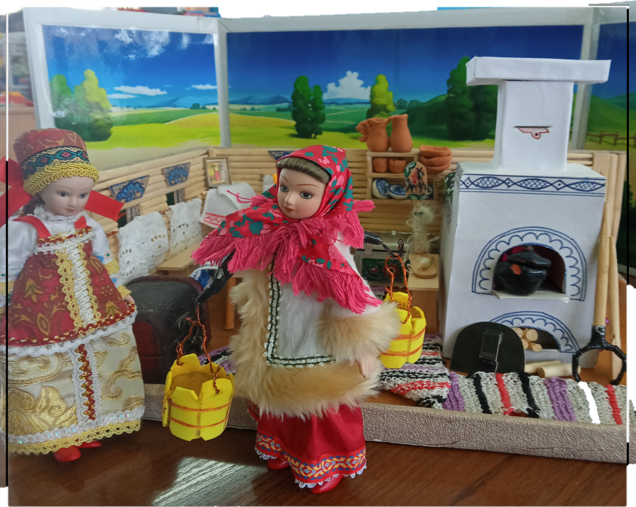

Разработал: Казанцева А.В.

Минусинск, 2022

Актуальность:
Дошкольным учреждениям отведена основная роль в воспитании патриотизма, так как именно в детских садах происходит духовно - нравственное становление детей. Это возможно через обращение к традициям русской народной культуры.
Как же ввести дошкольников в мир русской культуры? Мы начинаем с того, что понятно любому ребенку - с семьи. Ведь то, что происходит в семье сейчас, происходило всегда: так же готовили, убирали, ухаживали за детьми и стариками. Изменились условия жизни, предметы быта, но сохранилась суть - мама готовит, стирает, ухаживает за всеми, а папа занимается мужской работой.
Читая детям русские народные сказки, мы часто сталкиваемся с терминами «изба», «печка», «лавка», «сундук», «самовар» и др. Чтобы объяснить детям их назначение, показываем картинки, фотографии, рисунки.
Современным детям трудно представить, что такое «изба» и как жили люди раньше без компьютеров, телевизоров, микроволновок, как спали на печи, хранили в сундуках вещи, ходили по воду, пили чай из самовара.
В результате анкетирования родителей, бесед с детьми, установлено, что не все взрослые, а тем более дети бывали в краеведческих музеях, где могли бы ознакомиться с экспонатами быта, культурой и жизнью русского народа.
Так как, основной вид деятельности детей - это игра, мы и решили создать в группе макет русской избы. Создание пособия «Русская изба» дает возможность ребенку поиграть, разыгрывать сказки.
Макет русской избы дает возможность погрузить детей в атмосферу старины. Созданная обстановка избы яркая, наглядная, обеспечивает детям особый комплекс ощущений и эмоциональных переживаний.
Дидактическое пособие - игра дает возможность решить задачи социально - коммуникативного развития детей в игровой форме, наиболее доступной для дошкольников.
Дети знакомятся со старинными предметами домашнего обихода, получают возможность использования этих предметов по их прямому назначению в режиссёрской игре. Обогащается словарный запас детей названиями предметов русского быта.
Все это, несомненно, способствует развитию мышления, расширению кругозора и воспитанию уважения и любви к русской народной культуре. Дети с интересом, увлеченно играют.
Данное пособие является интерактивным, которое можно применять не только в совместной деятельности взрослого и ребенка, но и в самостоятельной деятельности детей.

Цель: формирование представлений детей о строении русской избы, ее внутреннем и внешнем убранстве.
Задачи:
- Образовательные:
- Расширять представления детей о жизни, быте, традициях и обрядах русского народа.
- Познакомить с устройством крестьянского жилища, предметами домашнего обихода, их названиями и назначением.
- Обогащать словарь детей.
- Формировать первоначальные знания об истории жилища, научить ориентироваться в прошлом и понимать, что человек постоянно стремился улучшить свое жилище.
- способствовать реализации детских замыслов в макетировании и конструировании русской избы
- Развивающие:
- Развивать связную речь и коммуникативные умения при помощи игровых ситуаций.
- Развивать творческую и познавательную активность.
- Обогащать игровой опыт.
- Воспитательные:
- Воспитывать любовь и уважение к истории своего народа.
- Приобщать к устному народному творчеству.

Направления работы с пособием:
- «Русская изба» - беседы: знакомство с историей русской избы, интерьера, домашней утвари, укладом семьи.
- «Фольклор»: знакомство с устным народным творчеством русского народа – сказания, легенды, игры, песни, придания, загадки, скороговорки, считалки (театрализация).
- «Декоративно-прикладное искусство»: знакомство с народными промыслами русского народа.
- «Народный костюм»: знакомство с русскими народными костюмами.
- «Предания старины глубокой»: рассказы детям об истории родного края.
- Театрализация сказок, сказаний, легенд, потешек, колыбельных.
- Самостоятельная игровая деятельность (сюжетно-ролевые, режиссерские игры).

Описание наглядного пособия:
Макет представляет уменьшенную копию русской избы с элементами быта.

Варианты игр с пособием «Русская изба»:

«Крестьянский быт»
Цель: Учить детей составлять описательный рассказ по теме «Крестьянский быт». Отвечать на вопросы по теме. Обогащать словарь детей за счет слов: изба, печь, ухват, чугунок и другие.
Игровое задание: расскажи, что ты видишь в крестьянской избе.
Правила игры: описать как можно точнее предметы быта, сообща составить рассказ.
«Знакомство с кухонной утварью»
Цель: познакомить с многообразием предметов домашнего обихода русского народа, их названиями и назначением. Закреплять умение различать предметы по характерным признакам.
Игровое задание: найди предметы, которые относятся к кухонной утвари. Правила игры: детям предлагают описание вариантов действий с тем или иным предметом кухонной утвари (В чем варят еду в печи? Этим предметом достают чугунок из русской печи? и т.д.). Дети отгадывают предмет. Возможно в ходе игры использование русских народных потешек, загадок, пословиц.
«Угадай, что спрятали»
Разложить предметы обихода, показывая каждый предмет детям, которые называют, что это; затем вызывает ребенка, который становится спиной к столу; воспитатель убирает один из предметов; ребенок поворачивается к столу, осматривает предметы, угадывает и называет, что спрятали.
«Знакомство с родственными связями»
«Кто живет в семье».
Цель: активизировать в речи детей слова, обозначающие членов семьи. Приобщать детей к народному фольклору.
Ход игры: дети рассматривают и называют каждого члена семьи.
Пословицы: У ребѐнка заболит пальчик, а у матери – сердце.
Не нужен и клад, когда в семье лад.
Всякой матери своѐ дитя мило.
«Кто возле кого?»
Задачи: обогатить речь детей пространственными предлогами; закрепить правильное называние членов семьи, согласовывая слова с предлогами.
Ход игры: вопрос детям: -Кто возле мамы?
- Кто рядом с дедушкой?
-Кто около сестры? И т. д.
«Знакомство с колыбелью, колыбельными песнями».
Цель: - познакомить детей с устным народным творчеством (пестушками, потешками, колыбельными)
Колыбельные:
Баю-баюшки-баю,
Песню тихо я пою.
Спят все звери на земле:
Кто в берлоге, кто в дупле.
А цыплята спят в лукошке.
А бычку приснились рожки.
Не снимает петушок
На ночь красный гребешок.
Баю-баюшки-баю,
Песню тихо я пою.
«Закрепление знакомых сказок».
Цель: развивать речевую активность, художественно-творческие способности, воображение, эмоциональную сферу ребенка дошкольника.
Игровое задание: расскажи сказку, используя макет.
Правила игры: детям предлагаются герои знакомых сказок для самостоятельного обыгрывания сказки с помощью макета русской избы. («Курочка ряба», «Маша и медведь», «Три медведя», «Репка» и др.). Возможно дополнение героев сказок из различных видов театра.

В режиссерских играх ребенок выступает в роли режиссера, берет на себя все игровые роли своих персонажей, сам себе и окружающим с удовольствием поясняет сюжет. В процессе действия с игрушками ребенок упражняется в общении, во взаимоотношениях. Развиваются речь, мышление, воображение, повышается самостоятельность и активность, проявляются конструктивные и актерские способности. Используя разные предметы, ребенок исследует, получает новые знания.
Режиссерская игра предоставляет детям широкие возможности для самореализации.
Макет русской избы делает доступным внутреннее убранство и знакомит со своими жителями.
В режиссерской игре ребенок остается самим собой, ему не надо подчиняться каким – то общим требованиям, он сам придумывает свои правила и сам их выполняет, проявляет свое творчество, свои знания.
После детального ознакомления с устройством жилища дети ведут самостоятельные игры по мотиву «жизнь русской семьи». Они погружаются в быт наших предков через игровые ситуации, рассказы, сказки, потешки, пословицы, песенки, загадки, что позволяет им расширять свой кругозор, словарный запас, развивать познавательную деятельность в плане русских традиций и русского быта.

